Rozpoznawanie gatuntków motyli przy pomocy CNN

W projekcie wykorzystałem klasyczny model CNN który wykorzystuje 3 warstywy Conv2D oraz 1 warstwa Dense   
  
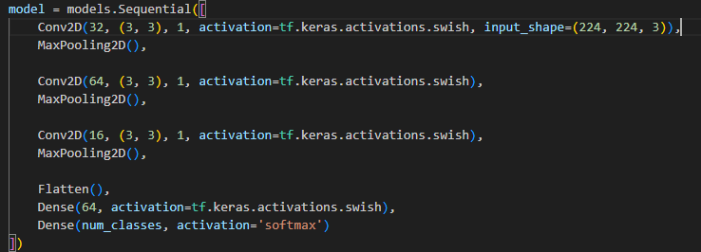

W projekcie głównie miałem problem z przeuczeniem czyli tak zwanym Overfiting czyli wykresy train_accuracy i train_loss „rozjeżdzały się” na wykresie z val_accuracy i val_loss przykładowy wykres:

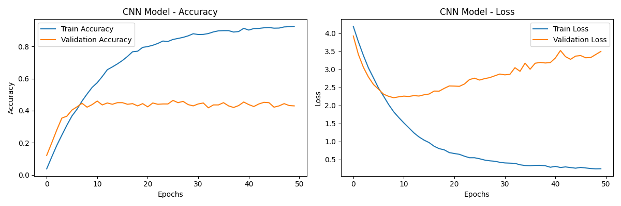

Przy pomocu chatu gpt oraz googlowania szukałem różnych metod, probowałem zniwelować ten problem dla przykładu zacząłem używać funkcji Dropout o wartościach 0.2 – 0.5, ta funkcja randomizuje neurony, które są aktywne podczas uczenia, w przypadku dla 0.2 (20%) neuronów jest losowo wyłączanych, co zapobiega prezeuczeniu modelu.

Użyłem również funckji kernel_regularizer = l2(0.01) aby również zapobiec przeuczaniu modelu. Ma na celu ograniczenie normy wag (liczb parametrów) w sieci neuronowej, co pomaga modelowi generalizować lepiej na nowych danych.

Model po zastosowaniu zmian:

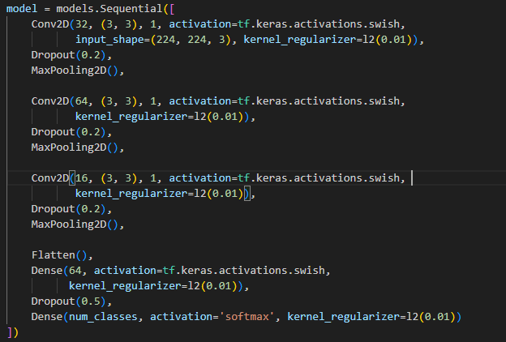

Oraz wykres:

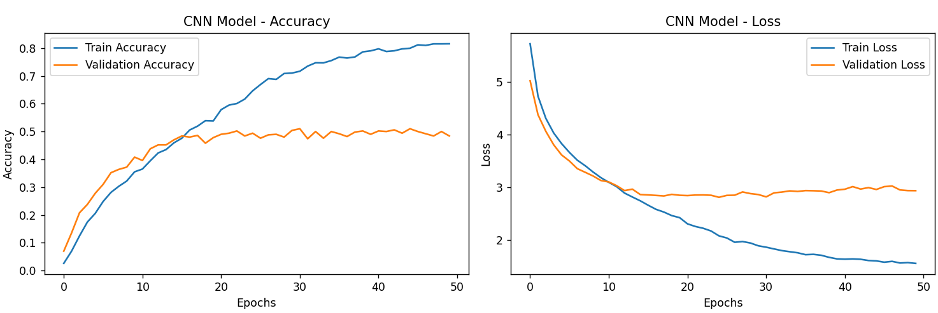

Problem troche sie unormował szczególnie loss, val_loss juz nie rosnie a utrzymuje swój poziom

Kolejną rzeczą którą próbowałem złagodzić problem overfitingu był zwieksze learning_rate z 0.0001 do 0.01 oraz zmienienie optymalizatora z Adam na SGD

Przed:



Po:   


Wykres Po:

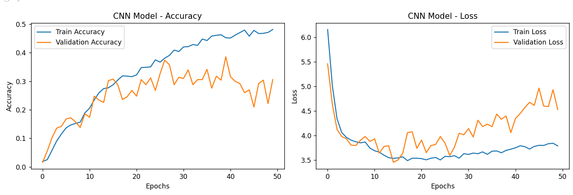

Okazało się że SGD nie jest lepszym optymalizatorem i zamiast usprawnić naukę to jeszcze ją pogorszył i przedłużył bo sam proces nauki wydłuży się z 1.5-2 min na epoch do 3-4 min na epoch.

Ostatnim modelem który chciałem stworzyć i ulepszyć jest że zwiekszyłem w pierwszej warstwie konwulsyjnej 1)(Conv2D) neurony z 16 do 32 oraz w trzeciej zmienilem z 32 do 128 żeby model mógł glębiej szukać znaków szczególnych w zdjeciach oraz w zwiekszyłem ilość neuronów w warstwie pełnoziarnistej z 64 do 256 ,2)również zmieniłem aktywatora swish na relu oraz zastosowałe 3)image Augmention, wygląda to następująco:

1-2)

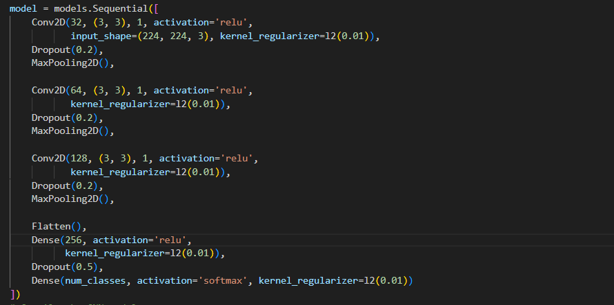

3)

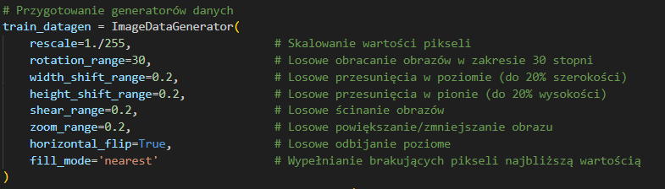

No i oczywiście zmiana optymalizatora z SGD z powrotem na Adam i ustawienie leraning_rate na wartość 0.001 :



Jeszcze Batch_size zmieniłem na 64 dla sesji treningowej i 32 dla validacyjnej

Wykres po 50 epochach:

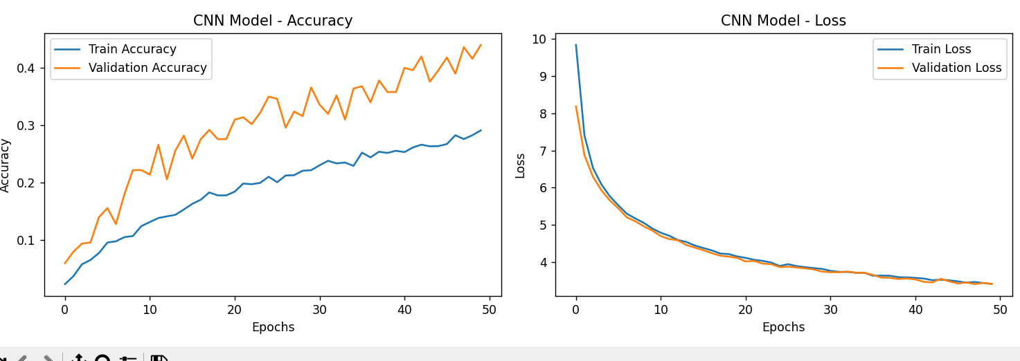

val_loss i train_loss bardzo ładnie się wygładziło co oznacza że sieć dobrze się uczy nie zachodzi przetrenowanie, tylko lewy wykres troche odbiega od normy, możliwe że validation accuracy jest wieksze od train accuracy z powodu wysokiej augmentacji zdjec dla treningu (ktora nie zostala zastosowana na zdjeciach walidacyjnych) możliwe że sieć trzeba dłużej przecwiczyc (wiecej epoch) ale niestety brak czasu zniwelował moje plany

Podsumowujac doszedłem do momentu gdzie sięc się nie przeucza ale bardzo powoli się uczy :p

Wyniki dla pierwszego modelu po zastosowaniu funkcji do niwelacji przeuczenia

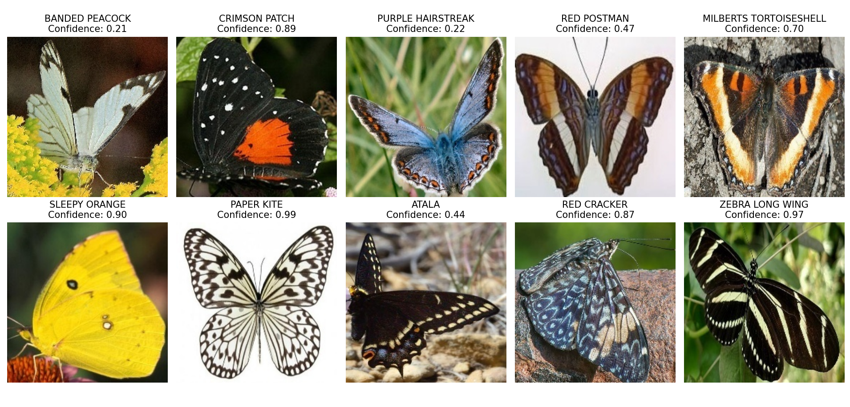

Dla charakterystycznych motyli model lepiej daje sobie sprawe ale dla bardziej skomplikowanych gorzej – 80% train accuracy – validation accuracy – 45-50%

Przypadek:

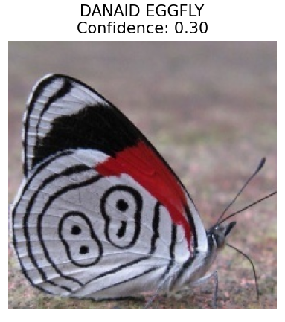 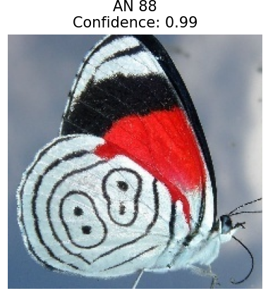

Sgd

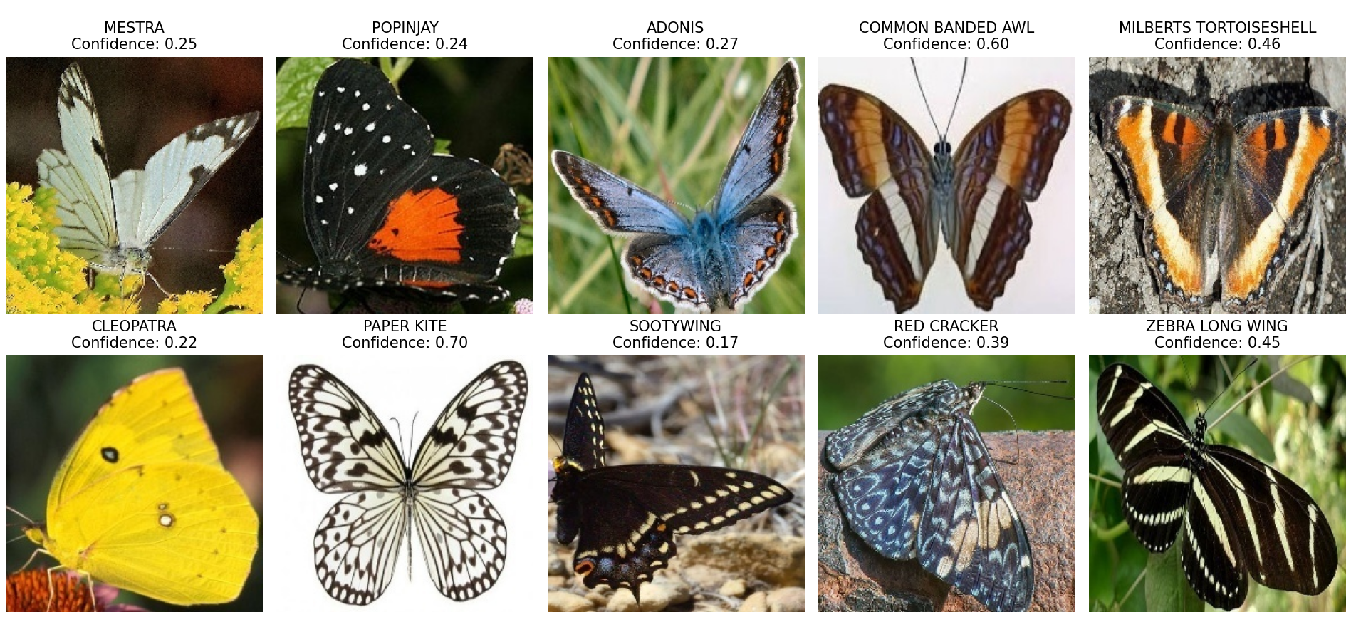

Najgorszy z wyników niska pewnosc i zle dobrane motyle

Finalny dobrze uczący sie ale słabo przetrenowany model:

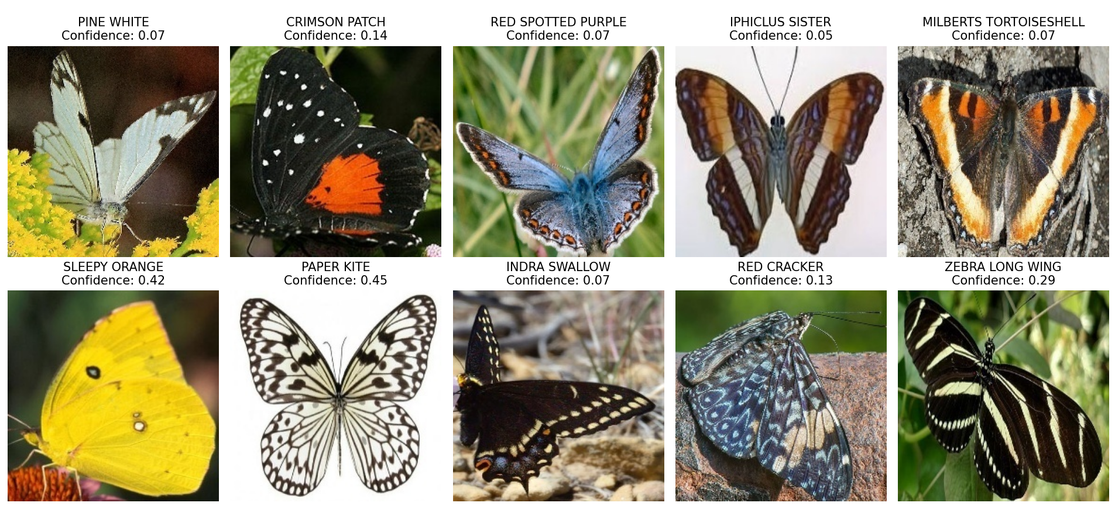

Model ma niski confidence ale konkretnie dobrze trafia w odpowiednie gatunki motyli, dobre trafy: to pine white, crimson patch, milberts tortoiseshell, sleepy orange, paper kite, indra swallow, zebra long wing mimo niskiej pewnosci model dobrze sklasyfikował te gatunki

Przypadek :

